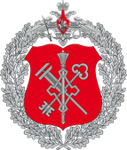

**В Солнечногорске проведены мероприятия по восстановлению теплоизоляции трубопровода в рамках подготовки к отопительному периоду 2021-2022 годов**

В ходе подготовки к отопительному периоду 2021-2020 годов, специалистами жилищно-коммунальной службы (ЖКС №5) филиала ФГБУ «ЦЖКУ» Минобороны России по г. Москве и Московской области отремонтировано более трёх тысяч объектов казарменно-жилищного фонда, коммунального хозяйства, и жилых домов.

В рамках проведения текущего ремонта собственными силами специалистами жилищно-коммунальной службы № 5 филиала ФГБУ «ЦЖКУ» Минобороны России по г. Москве и Московской области, выполнены работы по ремонту объектов казарменно-жилищного фонда, теплового хозяйства, водопроводно-канализационного хозяйства.

На территории города Солнечногорска вблизи д.2 по ул. Банковская, д.11 по ул. Подмосковная, мкр. Тимоново проведены мероприятия по восстановлению теплоизоляции трубопровода.

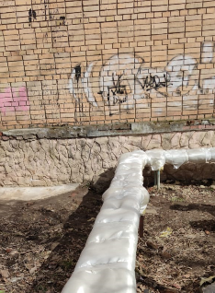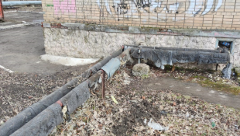

Рис.1 **до ремонта**

ул.Подмосковная

Рис. 2 **после ремонта**

ул. Подмосковная

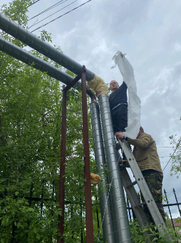 Рис.3. ул.Банковская

В целях обеспечения непрерывной работы в отопительный период, выполнен комплекс мероприятий на котельной по адресу: Московская область, г. Солнечногорск, ул. Разина, д.17. Осуществлена замена котрольно-измерительного-прибора, предназначенного для измерения, контроля и регулирования температуры, давления, уровня воды, обеспечивающего безопасную работу теплогенераторов и теплоэнергетического оборудования котельной.

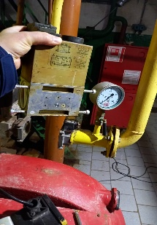Рис. 4. Замена КИПиА

Кроме того, на территории военного городка Московской области города Солнечногорска, жилищно-коммунальная служба №5 филиала ФГБУ «ЦЖКУ» Минобороны России по г. Москве и Московской области, выполнила работы на объектах водопроводно-канализационного хозяйства, с дальнейшей установкой несамовсасывающего одноступенчатого центробежного насосного оборудования компании - Grundfos (Грундфос), предназначенного для перекачивания сточных вод, технологических вод и неочищенных сточных вод, не пропущенных через решетку.

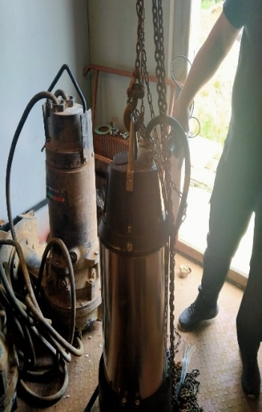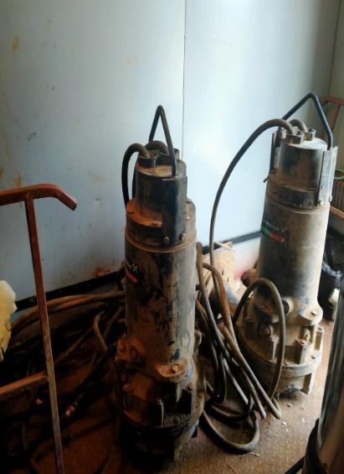

Рис.5. Фото до замены Рис.6 Фото после замены

Комфортные условия для постоянного проживания и осуществления деятельности людей гарантируются системами жизнеобеспечения, эффективность которых во многом зависит от правильности инженерных решений, принятых с учётом экономии природных ресурсов и влияния на здоровье человека. Обеспечение контроля повышения качества предоставления коммунальных услуг населению, надёжности функционирования систем ресурсоснабжения - одно из приоритетных направлений в работе ФГБУ «ЦЖКУ» Минобороны России по г.Москве и Московской области.